Introducción

Para el desarrollo de la aplicación, hemos decidido usar medios de comunicación como Facebook y Slack para facilitar el intercambio de información e ideas entre los integranes y así un resultado más completo y óptimo.

En Faceook, tenemos un grupo en el que se comunican ideas y problemas:

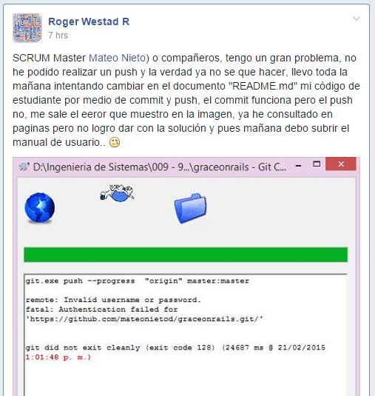

En Slack, creamos un grupo en el que se notifica cada vez que hay un commit, asignaciones de trabajo y envío de archivos:

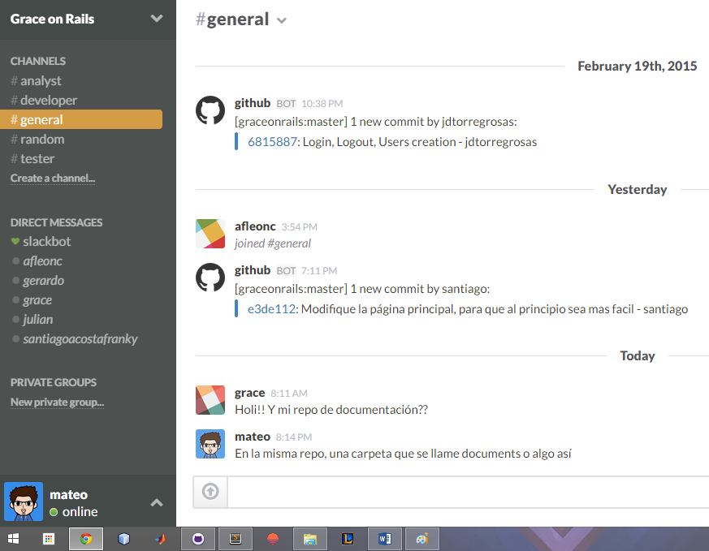

Sprint Planning – Primer Sprint

Las actividades a desarrollar en el primer sprint (iteración) definidas por el profesor, son las siguientes:

1. Registro de Usuarios: A cada persona que quiera utilizar la aplicación, se le permitirá crearse un usuario y poder beneficiarse de sus ventajas.
2. Autentificación de Usuarios: La aplicación tendrá un registro de usuarios, los cuales deberán tener Nombre, Apellido, Nombre de Usuario, Contraseña y Rol dentro de la plataforma.
3. Cerrar Sesión de Usuario: Luego de haber ingresado satisfactoriamente a la aplicación, el usuario podrá cerrar la sesión.

Sprint Review – Primer Sprint

Siendo todavía simple la presentación de la página, se están permitiendo ya el ingreso de usuarios y el registro de nuevos. A continuación las imágenes que muestran lo mencionado anteriormente.

Ingreso al Login:

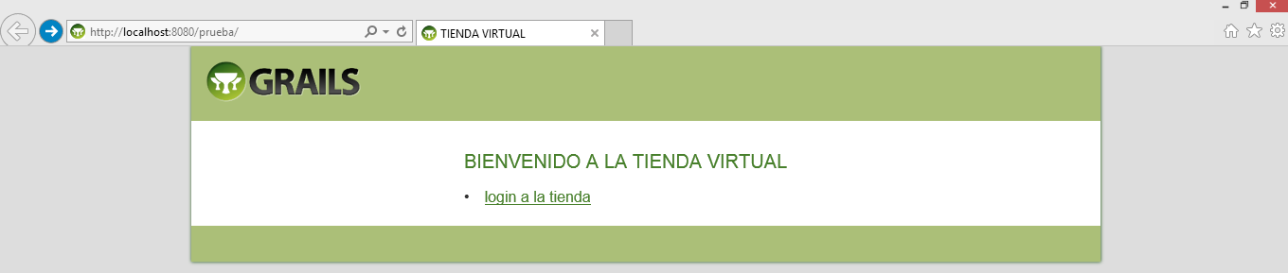

Inicio de sesión de usuarios existentes:

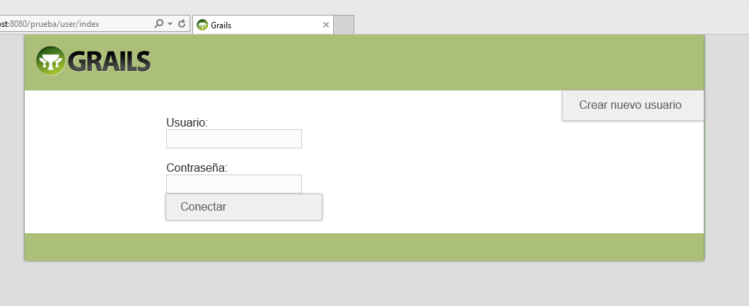

Registro de nuevos usuarios, exigiendo sus correspondientes datos:

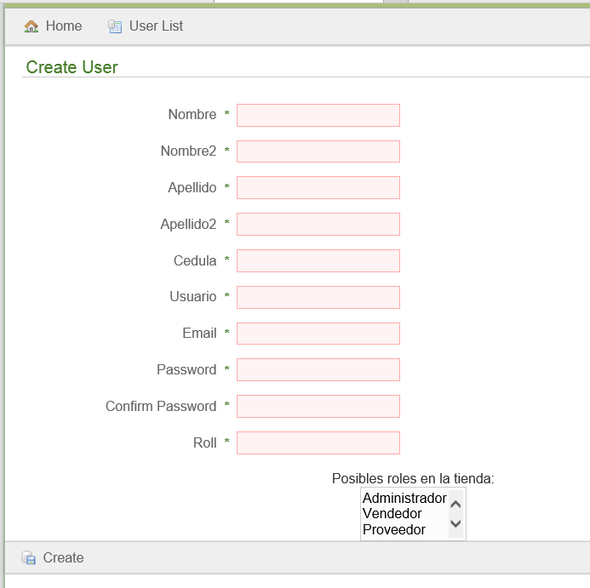

Demostración de creación de usuarios:

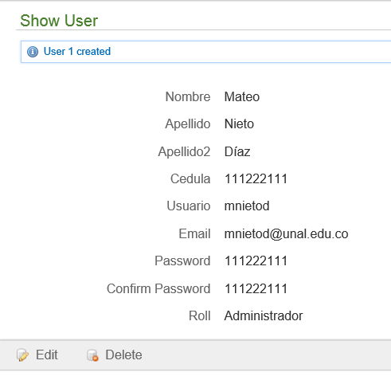

Demostración de inicio de sesión con opción de cierre de sesión:

